CINCO CIUDADES CANANEAS CONQUISTADAS

Jasor

Patrimonio de la humanidad

http://es.wikipedia.org/wiki/Jasor

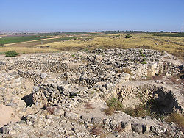

Jasor era una ciudad antigua ubicada en Galilea Superior, al norte del mar de Galilea, entre Ramah y Kadesh, en los terrenos altos que sobrevuelan el lago Merom. Sobre los restos de la antigua Jasor se alza el llamado Tel Hazor (en hebreo תל חצור) (también, Hatzor), un tell cuyos restos arqueológicos son los más grandes y ricos de la moderna Israel.

En tiempos modernos, el lugar ha sido objeto de varias excavaciones, comenzando en 1955 con las financiadas por James A. de Rothschild, que fueron publicadas en un conjunto de cinco volúmenes por la Sociedad de Exploración de Israel. En 2005, los restos de Jasor fueron considerados un lugar Patrimonio de la Humanidad por la Unesco como parte del sitio «Tells bíblicos - Megido, Jasor, Beer Sheba».

Jasor canaanita

Durante el Segundo período intermedio egipcio y principios del Imperio Nuevo (conjuntamente abarcan entre el siglo XVIII a. C. y el XV a. C.), Canaán fue un estado vasallo de los egipcios, y así por documentos del siglo XIV a. C., del archivo de El Amarna en Egipto, se describe al rey de Hazor (en cartas de Amarna llamado Hasura), Abdi-Tirshi, jurando lealtad a los faraones egipcios. En estos documentos Jasor aparece descrito como una ciudad importante en Canaán. También se le menciona en los documentos del Siglo XVIII a. C. encontrados en Mari en el río Éufrates.

Según el Libro de Josué, Jasor era la sede de Jabin, un poderoso rey canaanita que dirigió la confederación canaanita contre Josué, pero éste lo derrotó y quemó Jasor completamente. Según el Libro de los Jueces Jasor era la sede de Jabín, el rey de Canaán, cuyo comandante, Sísara, guio un ejército canaanita contra Barac, pero al final fue derrotado

Los estudiosos del texto creen que el relato en prosa sobre Barak, que difiere del poético en el Cántico de Débora, es una mezcla de relatos de dos acontecimientos diferentes, uno referente a Barac y Sísara como en el relato poético, y otro en referencia a la confederación y derrota de Jabín.⁴ Además, los estudiosos del texto, creen que el Libro de Jueces y el Libro de Josué son relatos paralelos, refiriéndose a los mismos acontecimientos, más que describiendo períodos diferentes, y así se refieren al mismo Jabín, un poderoso rey con base en Jasor, cuya confederación canaanita fue derrotada por un ejército israelita.

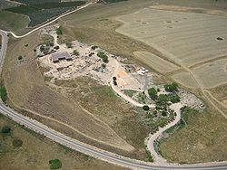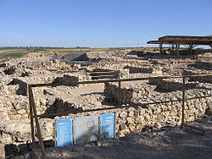

Foto aérea de Tel Hazor. La puerta con cámara de los tiempos de Salomón.

Algunos arqueólogos creen que los israelistas emergieron simplemente como una subcultura dentro de la sociedad canaanita, y así la conquista israelí de Canaán no ocurrió como dice la Biblia; la mayoría de los eruditos bíblicos creen que el Libro de Josué mezcla varias batallas independientes entre grupos diversos, a lo largo de diversos siglos y artificialmente las atribuye a un sólo líder, Josué.⁴ No obstante, un estrato arqueológico de alrededor del año 1200 a. C. muestra señales de un fuego catastrófico, y tablillas cuneiformes encontradas en el yacimiento se refieren a monarcas llamados Ibni Addi, donde Ibni puede ser el origen etimológico de Yavin (Jabín) La ciudad también muestra signos de haber sido una magnífica ciudad canaanita antes de su destrucción, con grandes templos y opulentos palacios, dividida en una acrópolis superior y una ciudad inferior; la localidad evidentemente fue una gran ciudad canaanita.

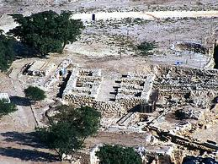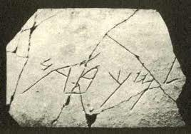

Sin embargo, las tablillas cuneiformes que mencionan a Ibni datan de mediados de la Edad del Bronce (2000-1550 a. C.), muy anterior a la capa de destrucción, lo que en sí difiere sustancialmente en fecha de las destrucciones de la Edad del Bronce tardía de Afec (Antipatris), Lakís y Megido; así estas ciudades no pueden haber sido destruidas por un solo ejército guiado por un individuo en concreto en una única campaña (como el Libro de Josué relata), debido al período involucrado. Los arqueólogos sospechan que la auténtica razón de la destrucción de Hazor serían simples conflictos civiles, ataques de los pueblos del mar, y también, o como alternativa a lo anterior, el resultado del declive general de la civilización por todo el Mediterráneo oriental en la Edad del Bronce tardía.

Jasor israelita

Los restos arqueológicos sugieren que algún tiempo después de su destrucción, la ciudad de Jasor fue reconstruida como un pueblo menor. Según el Libro de los Reyes, la ciudad junto con Mageddo y Gazer, fue luego sustancialmente fortificada y ampliada por Salomón Como los de Megido y Gazer, los restos de Jasor muestran que durante la Edad del Hierro temprana la ciudad tuvo una altamente distintiva puerta con con seis cámaras, así como un estilo característico en sus edificios administrativos; los arqueólogos se han convencido de que estas construcciones de Jasor fueron erigidas por el mísmo líder que las de Megido y Gazer.

Por referencia al Libro de los Reyes, muchos arqueólogos concluyeron que estos restos verifican las pretensiones bíblicas de ser construidas en el siglo X a. C. En particular, el jefe arqueólogo Amnon Ben-tor en Jasor.¹⁰ Sin embargo otros arqueólogos sitúan estas estructuras en principios del siglo IX a. C. En el reinado de los Omridas más que en el de Salomón. Un arqueólogo ha propuesto que debido al prejuicio religioso de los autores bíblicos contra los Omridas (que eran politeístas), los grandes logros de los Omridas fueron en lugar de ello adscritos a un rey anterior Salomón.

Yigael Yadin, uno de los primeros arqueólogos que trabajó en el lugar, vio ciertos rasgos como claramente Omridas; Mageddo, Gazer y Jasor todos tienen hondos pozos excavados en roca, desde cuya base labraron túneles en la roca que llevan a un pozo que alcanza la mesa de agua, un sistema de almacenamiento de agua que Yadin atribuyó al gobierno de Acab; Yadin también atribuyó a Acab una ciudadela, que mide 25 x 21 m, con gruesos muros de dos metros de ancho, que fue erigida en la parte oriental de Jasor. Sin embargo, la datación de Yadin se basó en la suposición de que la capa conectada con las puertas y los edificios administrativos fueron construidos por Salomón y de esta manera la mayoría de los arqueólogos actualmente datan la ciudadela y el sistema de agua tallado en la roca en momentos muy posteriores

Los restos arqueológicos indican que hacia la segunda mitad del siglo IX a. C., cuando el rey de Israel era Jehú, Jasor quedó bajo el control del Damasco arameo.⁷ La mayoría de los arqueólogos sospechan que posteriormente a esta conquista, no mencionada por la Biblia, hubo un período sostenido de ocupación por las fuerzas arameas; los restos indican que Jasor fue reconstruida poco después de su conquista por Aram, probablemente como una ciudad aramea.⁷ Cuando los asirios después derrotaron a los arameos, parece que Jasor volvió a control israelita; los documentos asirios indican que Joás, el rey de Israel por aquel entonces, pagaba tributo a Asiria e Israel se había convertido en vasallo asirio.

Posteriormente la ciudad, junto con el resto del reino de Israel, entró en un período de gran prosperidad, particularmente durante el gobierno de Jeroboam II; la mayor parte de los arqueólogos hoy atribuyen las construcciones posteriores, de gran escala, en Jasor, Mageddo y Gazer, incluyendo las estructuras hidráulicas, a esta época.

La rebelión que intentó Israel contra la dominación asiria dio como resultado una invasión por las fuerzas del gobernante asirio, Tiglath-Pileser III; la evidencia sobre el terreno sugiere intentos precipitados de reforzar las defensas de Jasor. A pesar de las defensas, en el año 732 a. C. Jasor fue capturada, su población deportada, y la ciudad quemada hasta sus cimientos.

Museo

Los hallazgos de la excavación se albergan en un museo de Ayelet HaShahar. En 2008, los objetos del museo resultaron dañados por un terremoto.

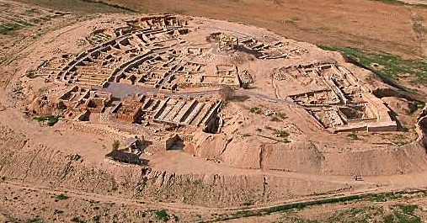

2. GABAON

http://es.wikipedia.org/wiki/Gaba%C3%B3n

Gabaón (en hebreo: גבעון‎) , en hebreo, "ciudad en la colina", nombre que recibía la actual ciudad de El-Jib en tiempos bíblicos. Se sitúa el noreste de Jerusalén en el actual estado de Israel.

Menciones bíblicas

La ciudad de Gabaón aparece citada en la Biblia en los libros de Josué, Reyes, 1 Crónicas y 2 Crónicas pertenecientes al Antiguo Testamento en varias ocasiones.

Estratagema de los Gabaonitas

En el capítulo 9 del libro de Josué relata como los habitantes de Gabaón cuando supieron que las ciudades de Jericó y Hai habían sido derrotadas por los ejércitos de Israel planearon una estratagema para lograr un pacto con los hebreos y evitar así su derrota.

Lo que hicieron fue pasarse por un pueblo pobre y lejano, vistiendo y llevando todo lo más viejo que tenían, y presentarse en el campamento de Josué para decirles que eran siervos de Israel y que venían de tierras muy lejanas por la fama de Yahvé por todas la victorias que había conseguido para su pueblo, para demostrar que venían de lejos, y que no eran de una ciudad cercana, como en realidad eran, les enseñaron sus pertenencias, las viejas que habían traído y Josué, sin consultar con Yahvé le concedió la paz y concertó con ellos que les dejaría la vida, y también los príncipes de la asamblea les juraron.

Tres días después los Israelitas descubrieron el engaño y fuero a las ciudades, la principal Gabaón, pero no los destruyeron por respeto al juramento de los príncipes pero toda la asamblea murmuraban por lo que los príncipes determinaron que sirvieran de leñadores y aguadores para toda la congregación. Josué les preguntó porque les habían engañado diciendo que eran de lejos cuando eran vecinos cercanos y les dijo ahora, pues, malditos sois, y no dejareis nunca de ser esclavos, para cortar la leña y sacar el agua para la casa de mi Dios

Los gabaonitas respondieron a Josué: “Es que supimos la orden de Yahvé, tu Dios, había dado a Moisés, su siervo, de que toda la tierra se os entregara y de que todos sus habitantes fueran exterminados delante de vosotros. Por eso tuvimos miedo de nuestras vidas y por eso hemos hecho esto. Estamos en tus manos, trátanos como te parezca bueno y justo tratarnos”

Josué mantuvo la decisión de los príncipes de la asamblea y los gabonitas, desde entonces son los encargados de proporcionar leña y agua para la asamblea y para el altar de Yhavé hállese este, donde se halle.

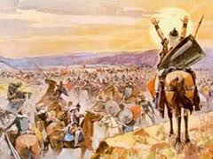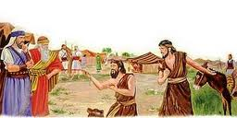

La batalla de Gabaón

El mismo libro de Josué, en su capítulo 10, nos relata la batalla que tuvo lugar en tierras de Gabaón y el fenómeno que allí ocurrió. Según dice el libro:
Cuando los reyes de Jerusalén se enteraron de que los Israelitas habían derrotado a Jericó y a Hai y que los de Gabaón habían logrado hacer la paz y vivían entre ellos y siendo Gabaón una ciudad mucho mayor y más importante que Hai y sus habitantes eran valientes guerreros el rey Adonisedec de Jerusalén llamo a los otros reyes de las ciudades de Hebrón, Jerimot, Laquis y Eglón para hacer una alianza y atacar los gabaonitas por hacer las pases con los hebreos.

Las tropas de la alianza pusieron cerco a Gabaón y los habitantes de la ciudad pidieron ayuda a Josué. Josué respondió subiendo a luchar contra la coalición de los reyes amorreos y Yahvé le dijo
no los temas porque te los mandaré en tus manos y ninguno de ellos podrá resistir ante ti

Cuando llegó Josué después de caminar toda la noche desde su campamento de Gálgala se echó de sorpresa sobre ellos. Yahvé echo sobre los amorreos la "turbación" y los israelitas, junto a los ejércitos de Gabaón, derrotaron a los amorreos. Las tropas de la alianza huyeron hacia Maceda y cuando iban por el camino de Betorón, el Dios de los Ejércitos arrojó sobre los que huían grandes piedras de granizo desde el cielo que mataron más hombres que los que habían caído en la batalla.

Josué habló a Yahvé delante de todos y dijo sol, detente sobre Gabaón; Y tu luna, sobre el valle de Ayalón el sol se detuvo, y separó la luna hasta que los gabaonitas e israelitas consumaron su venganza. Un fenómeno como este no se volvió a suceder nunca más ni antes de ese día había sucedido.

Los cinco reyes que conformaron la alianza amorrea se escondieron en la caverna de Maceda cuya boca cerro Josué con grandes piedras y una guardia mientras acababa de aniquilar a las tropas enemigas. Una vez finalizada la batalla Josué ordenó traer a los cinco reyes y hizo reunir a todos los hombres de Israel y delante de ellos dijo poner vuestro píe sobre su cuello. No temáis y no os acobardéis, sed firmes y valientes, pues así trata Yahvé a todos vuestros enemigos, contra los que combatís

Luego de esto los mando ejecutar y enterrar en la misma caverna donde se habían escondido.

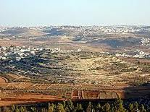

Sacrificios de Salomón

En el libro de Reyes, en el capítulo 3, se relata como el rey Salomón, después de haberse casado con una princesa de Egipto y como cuando llegó su futura mujer a Jerusalen todavía no estaban terminadas las edificaciones importantes, entre ellas el templo por lo que se realizaban los sacrificios en los altos.

El rey Salomón fue a sacrificar a Gabaón, que era uno de los principales altos y ofreció mil holocaustos. Durante la noche se le apareció Dios y le dijo que le pidiera lo que quisiera. Salomón le recordó como su padre, el rey David, había sido sirvo de Él y que le había dado un hijo que ahora estaba reinando sobre los israelitas, aún siendo muy joven, por lo que le pide que le de un corazón prudente y poder discernir entre lo bueno y lo malo para así poder gobernar a un pueblo tan grande como el de Israel la respuesta de Yahvé fue por haberme pedido esto y no haber pedido para ti ni larga vida, ni riquezas, ni la vida de tus enemigos, sino haberme pedido entendimiento para hacer justicia yo te concedo lo que has pedido y te doy un corazón sabio e inteligente, tal como antes de ti no ha habido otro ni lo habrá en adelante, después de ti. Y aún te añado lo que no has pedido: riquezas y glorias tales que no habrá en tus días, rey alguno como tú. Y si andas por mis caminos guardando mis leyes y mandamientos, como hizo David tu padre, prolongaré tus días

Y así fue como el rey Salomón obtuvo su sabiduría.

Otros hechos

Gabaón fue la ciudad que sufrió la masacre ordenada por Saúl y expirada por David quien entregó a siete de sus descendientes para que fueran ejecutados por ello.

Evidencias históricas

Se ha hallado una serie de cartas, conocidas como Cartas de Amarna, que en muchas de ellas los hechos relatados coinciden y certifican lo expuesto en el libro de Josué.

En una de ellas escrita por un gobernador de Jerusalén entre los años 1387 y 1366 a.C, un tal Abdi-Iba, en la cual pide ayuda la los egipcios para luchar contra los hebreos la carta dice lo siguiente:

¿Por qué no prestas atención a mi súplica? ¡Todos los gobernadores están perdidos, al rey, mi señor, no le queda ni un solo gobernador! Permita mi señor, el rey, enviar tropas de arqueros o al rey no le quedarán tierras... ...Todas las tierras del rey están siendo saqueadas por los habiru (hebreos). Si los arqueros llegan para finales del año, entonces las tierras de mi señor, seguirán siendo suyas, pero si no envía a los arqueros, entonces las tierras del rey, mi señor, se perderán

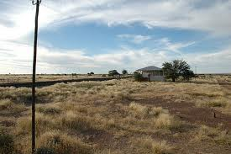

Esta carta, que según los historiadores fue escrita entre el 1387 y el 1366 a. C., es decir coincidiendo con la conquista de Josué de Canaan¹ coincide con el relato de la batalla de Gabaón de Josué 10.

Otra carta de esta serie cuenta con petición similar y por los mismo motivos, la conquista de las tierras por lo israelitas la escribió el gobernador de Gat, Shuwardata, sobre el mismo período histórico.

En el templo egipcio de Medinet Habuse han hallado una serie de inscripciones que representan una lista de ciudades enemigas del faraón Rameses II en las que se hallan las Janum, Afeca y Hebrón nombradas en los relatos del libro bíblico.

3 Lakis o Laquis

http://es.wikipedia.org/wiki/Jasor

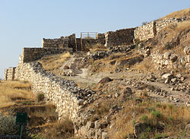
Restos de la puerta de acceso de la muralla de Laquis
durante la Edad de Hierro.

Laquis fue una antigua ciudad de Judá, situada en la Sefelá, e identificada en la actualidad con Tell ed-Duweir (Tel Lakhish), un tell rodeado de valles situado unos 24 km al oeste de Hebrón. Antiguamente Laquis ocupaba una posición estratégica en la ruta principal que enlazaba Jerusalén con Egipto. Su superficie máxima pudo alcanzar las ocho hectáreas, con una población de entre 6.000 y 7.500 personas.

Durante la conquista israelita de Canaán, Jafía, el rey de Laquis, se unió a otros cuatro reyes en una ofensiva militar contra Gabaón, debido a que los gabaonitas habían hecho un pacto con las gentes de Israel. A su vez, los israelitas tomaron Laquis y ejecutaron a sus habitantes. Algunos arqueólogos relacionan la campaña de Israel contra Laquis una gruesa capa de cenizas descubierta en Tell ed-Duweir, donde se halló un escarabeo de Ramsés II, aunque la Biblia no señala que la ciudad fuese incendiada.

Durante el reinado de Roboam Laquis fue reforzada como fortaleza militar.³ Más tarde el rey Amasías huyó a Laquis para escapar de sus conspiradores, pero fue encontrado y asesinado

Asedio de Senaquerib
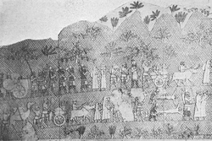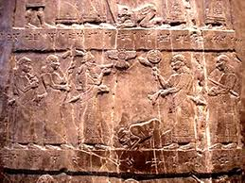

Esclavos judíos tras el asedio de Laquis. Relieve asirio.

El rey asirio Senaquerib sitió Laquis en 701 a. C. Desde allí, según el relato bíbli co, envió a Rabsaqué, Tartán y Rabsarís con una poderosa fuerza militar, en un esfuerzo por hacer que el rey Ezequías se rindiese, mediante burlas y cartas que desafiaban a Yahveh; según la Biblia, como respuesta un ángel de Dios aniquiló a 185.000 soldados en una noche.⁵

En una representación del sitio de Laquis, hallada en el palacio de Senaquerib en Nínive, la ciudad aparece cercada por un muro doble, con torres a intervalos regulares. La escena que muestra a Senaquerib recibiendo un botín de Laquis tiene la siguiente inscripción:

"Senaquerib, rey del mundo, rey de Asiria, sentóse en un trono nimedu y revisó el botín (tomado) en Laquis (la-kí-su)."

En el comentario final dice que se encontó una gran capa de cenizas en laquis, dice que en la Biblia no da refencia de que haya sido quemada, pero si lo fue, está descrito en el libro de Jeremías 34:22.

Conquista Babilonia

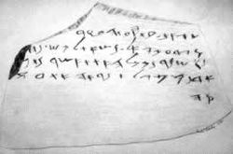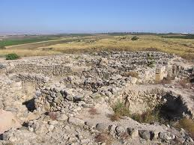
Ostracon IV B de Laquis.

Cuando los babilonios, comandados por Nabucodonosor, invadieron Judá, Laquis y Azeca fueron las dos últimas ciudades fortificadas que cayeron antes de que Judá fuese tomada.

Las llamadas Cartas de Laquis (escritas en ostraca, dieciocho de las cuales fueron halladas en Tell ed-Duweir en 1935 y tres más en 1938) parecen estar relacionadas con este período. Una de las cartas, dirigida por una avanzada militar al comandante que estaba en Laquis, dice en parte:⁸
Vigilamos las señales de Laquis, según las indicaciones que mi señor dio, pues no vemos Azeca.

Este mensaje parece indicar que Azeca ya había sido tomada pues no se veían señales de allí. También es interesante que todas las cartas legibles tengan expresiones en las cuales se nombra expresamente el nombre de Dios, una práctica habitual en la época

4. Bethel

http://es.wikipedia.org/wiki/Bethel

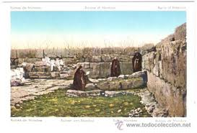

Betel, en hebreo (בית אל), significa "casa de Dios", es el nombre de una ciudad cananea de la antigua región de Samaria, situada en el centro de la tierra de Canaán, al noroeste de Ai por el camino para Siquem, a 30 kilómetros al sur de Silo y a unos 16 kilómetros al norte de Jerusalén. Betel es la segunda ciudad más mencionada en la Biblia.

En este lugar fue donde Abraham construyó su altar cuando llegó por primera vez a Canaán (Génesis 12:8; 13:3). Allí Jacob vio en visión una escalera cuyo extremo tocaba el cielo y los ángeles subían y bajaban Génesis 28:10-19. Por esta razón Jacob tuvo miedo, y dijo: "¡Cuán terrible es este lugar! No es otra cosa que casa de Dios, y puerta del cielo". y llamó Betel al lugar que era conocido como Liz (Génesis 35-15).

Betel también era un santuario en los días del profeta Samuel, quién allí juzgaba al pueblo (1 Samuel 7:16 ; 10:3). Y fue el lugar donde fue sepultada Débora, la nodriza de Rebeca, esposa de Isaac.

Betel fue el lugar de nacimiento de Hiel quien trató de reedificar la ciudad de Jericó (1 Reyes 16:34).

Cuando Betel aún no pertenecía al pueblo de Israel, Josué debió batallar contra el rey de Betel, y otros reyes y los venció (Josué 12-16).

Cuando el pueblo de Israel había tomado posesión de la tierra prometida, en la repartición por tribus fue asignada a la Tribu de Benjamín (Josué 18-22), pero en tiempos posteriores perteneció a la Tribu de Judá (II Crónicas 13:19)).
Fue uno de los lugares donde permaneció el Arca de la Alianza, símbolo de la presencia de Dios.

En Betel el profeta Samuel juzgaba al pueblo

Después de la división del reino de Israel, Jeroboam I, Rey de Israel mandó erguir un becerro de oro en Betel (I Reyes 21:29)) que fue destruido por Josías, rey de Judá, muchos años después (II Reyes 23:15).

Betel fue también un lugar donde se agruparon algunos de los exiliados de Babilonia que regresaron a Israel en el año 537 a.C. (Esdras 2:28)).

El profeta Oseas, un siglo antes de Jeremías, se refiere a Betel con otro nombre: "Bet-Áven" (Oseas 4:15; 5:8; 10:5-8). que significa "Casa de Iniquidad", "Casa de la Nada", "Casa de Vanidad", "Casa de Nulidad", esto es, de los ídolos.

En Amós 7:12-13 el sacerdote Amasías dice a al profeta Amós que huya a Judá y no profetice más en Betel por que es santuario del rey, y cabecera del reino.

El profeta Jeremías afirma que "la casa de Israel se envergonzó de Betel" (Jeremías 48:13), debido a su idolatría y, específicamente, al culto al becerro de oro.

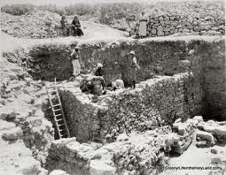

5. Meguido

http://www.wikicristiano.org/diccionario-biblico/3104/meguido/

(heb. Megiddô y Megiddôn, quizá "lugar de tropas"; Cartas de Amarna, Magiddu;
asir. Magidû; egip. Mkt(y)).

ida fortaleza cananea mencionada por 1a vez en los textos cuneiformes de Ebla del período prepatriarcal. Estaba situada al pie del cordón del Carmelo, n la ladera noreste, Junto con las ciudades fortificadas de Taanac y Bet-sán l sudeste, Meguido podía controlar toda la llanura de Esdraelón y, de este odo, los caminos principales de Egipto a Siria y a Babilonia. Por esta razón esempeñó un papel muy importante en la historia del Reino Nuevo de Egipto, uando este país estableció su imperio asiático.

Tutmosis III capturó la ciudad espués de sitiarla, en el 1486 a.C. El relato de su caída se encuentra en una arga inscripción esculpida en los muros del templo de Karnak, en donde dejó ara la posteridad el 1er registro detallado de una batalla en toda la historia.

Al principio, los israelitas no conquistaron las ciudades fortificadas de la llanura de Esdraelón (Jos. 17:1, 11, 12; Jue. 1:27), y eguido 769 permaneció en manos cananeas hasta el s XI a.C., cuando los filisteos aparentemente se apoderaron de ella. No fue hasta el reinado de David y de Salomón cuando llegó a ser una ciudad hebrea. Formó parte de uno de os 12 distritos administrativos de Salomón (1 R. 4:12).

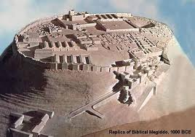

El rey Sisac de Egipto anota Meguido entre las ciudades conquistadas durante su campaña militar en Palestina. Un fragmento del monumento con que conmemoró su victoria, encontrado en las ruinas de la ciudad, revela que la tomó aunque, como muestran las excavaciones, no la destruyó. Alrededor del 732 a.C. toda Galilea, la llanura de Esdraelón y los territorios israelitas en Transjordania fueron separados del reino de Israel por Tiglatpileser III de Asiria, y conformados en la "provincia de Meguido", con la ciudad como residencia del gobernador asirio.

Uno de estos gobernadores, Ishtu-Adad-aninu, aparece en sus registros. El relato del intento fallido de Josías de detener al faraón Necao en Meguido da la impresión de que la ciudad y la región circundante habían llegado a estar en posesión del reino de Judá durante los años de declinación asiria. No se la menciona durante los períodos persa y helenístico.

Los romanos construyeron un poblado cerca de allí y lo llamaron Legio, nombre que todavía puede reconocerse en la aldea actual de el-Lejjûn, a unos 1,6 km al sur de Meguido. El sitio de la histórica ciudad lleva ahora el nombre de Tell
el-Mutesellim.

Las excavaciones en el lugar fueron llevadas a cabo por la pionera expedición
alemana de G. Schumacher (1903-1905), y con métodos más refinados por una de la Universidad de Chicago, bajo la dirección sucesiva de C. Fisher, P. Guy y G. Loud (1925-1939). La última expedición planeó excavar toda el área del tell, nivel por nivel, pero más tarde abandonó el plan por ser demasiado costoso.

Por ello, sólo se excavaron los 4 niveles superiores; de los otros, sólo algunos sectores. En total, se descubrieron 20 niveles de ocupación en este montículo que cubre una superficie de 5,25 ha. Los restos de la ciudad que tomó Tutmosis III en el 1486 a.C. eran sólo del Nivel IX de arriba hacia abajo; esto muestra que la Meguido del s XV a.C. ya había tenido una larga historia.

Los 3 niveles por encima de éste representan el período de ocupación egipcia de los ss XV a XII a.C. El Nivel V contenía restos arquitectónicos pobres y la cerámica típica de los filisteos que la habrían ocupado durante el reinado de Saúl. Los excavadores dividieron el nivel IV en 2 subniveles: IVB (davídico) y IVA (salomónico). Después de nuevos trabajos intermitentes de Yadin entre 1960 y 1971, quedó claro que los niveles V y IVB son realmente uno solo y se deben atribuir al tiempo de Salomón, mientras que el IVA, que contiene los establos, data del reinado de Acab. Es decir, que en los días de Salomón y del otro rey la ciudad fue completamente reconstruida. Se erigieron nuevos muros de defensa y se construyeron buenos establos para unos 500 caballos, y espacio para unos 130 carros.

El plano de cada unidad de establos permitía el acceso por una puerta doble desde las calles al final de los establos, y daba entrada a un corredo central pavimentado con argamasa. Los caballos se ubicaban a ambos lados del corredor, con la cabeza hacia el centro del edificio, y estaban atados a los pilares de piedra que sostenían el techo plano. Entre los pilares había pesebres ahuecados en piedra, de 91 cm de largo

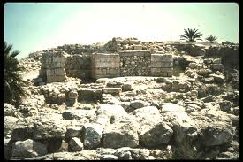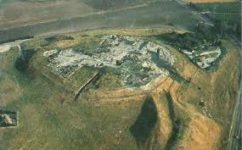

El tell Meguido.

El nivel salomónico también contenía los restos de una hermosa mansión, probablemente la residencia del gobernador provincial, y otro edificio que los excavadores creen era la residencia del comandante. La puerta norte de la ciudad correspondiente a este nivel merece una mención especial porque muestra gran semejanza con la puerta descripta en la visión de Ezequiel el templo (Ez. 40:20-23). Esta puerta era prácticamente idéntica en disposición y tamaño con la estructura de las puertas de Hazor y Gezer construidas al mismo tiempo, y muestran que todas habían sido proyectadas por l mismo arquitecto, como lo implica 1 R. 9:15 cuando dice que Salomón construyó agregados a los muros de Jerusalén y también a los de Hazor, Meguido y Gezer.

Parece que la ciudad perdió importancia poco después del tiempo de Acab, pero tuvo un resurgimiento bajo los asirios en el s VIII a.C., cuando hicieron de Meguido una capital provincial. El Nivel III debe ser atribuido a su actividad constructiva. Después de la ocupación asiria, Meguido fue reconstruida como una ciudad abierta, sin fortificaciones (Nivel II), y más tarde fue sólo un 770 puesto caminero fortificado, como muestran las excavaciones del Nivel 1. Entre el 450 y el 350 a.C. el sitio fue abandonado definitivamente.

Entre otros hallazgos importantes en Meguido se encuentran: un tesoro de exquisitas joyas y una gran colección de marfiles bellamente esculpidos del período preisraelítico, que demuestra el fino gusto artístico de los artífices cananeos. Un sistema ingenioso para conducir el agua, construido durante el reinado de Salomón. De la fuente subterránea, que estaba fuera de los muros, se excavó un túnel hacia la ciudad, de unos 61 m de largo.

A él se llegaba desde adentro por una escalera en un pozo vertical de 25 m de profundidad. De este modo, la gente de Meguido tenía acceso al agua aun en tiempos de sitio 3. Templos cananeos y muchos objetos de culto.

